# 7113056078 江承翰 作業5

1. 自製 original image和structuring element: (image: 200 $×$ 200 正方形, structuring element: 30 $×$ 30正三角形) 。 (圖片經過padding，使得SE與original image比例相符)

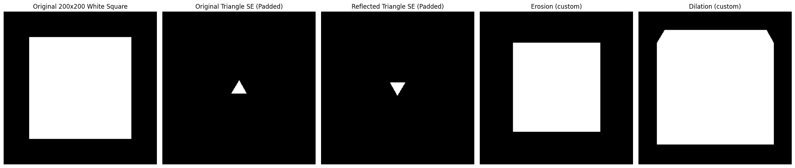

程式分為三部分:

1. 第一步我們先建立image與正三角形的structuring element

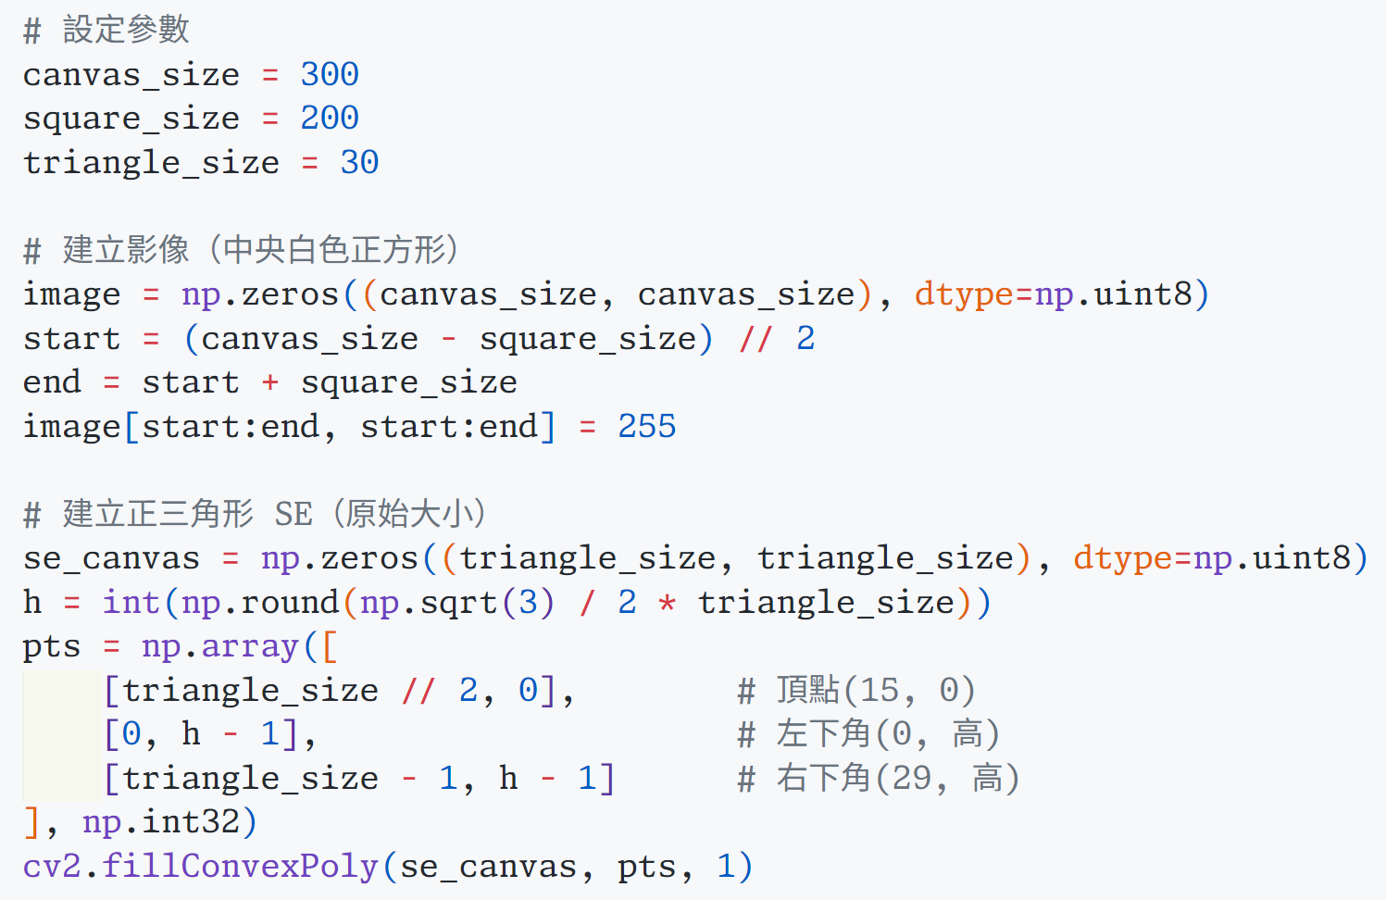

說明: 這邊把canvas size設定為300，比較好視覺化，因此original外面會有一圈黑框，代表original image以外的部分。

1. 反射structuring element

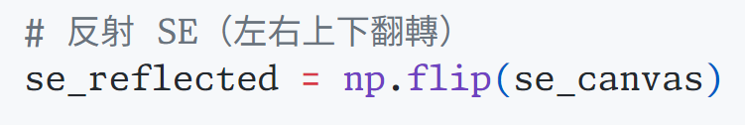

說明: 由於cv2在做erosion跟dilation時並不會先做reflection，因此我們在設計時先將SE做翻轉，以利於之後dilation跟erosion的操作

3a. 先利用opencv函式庫的dilation, erosion做驗證

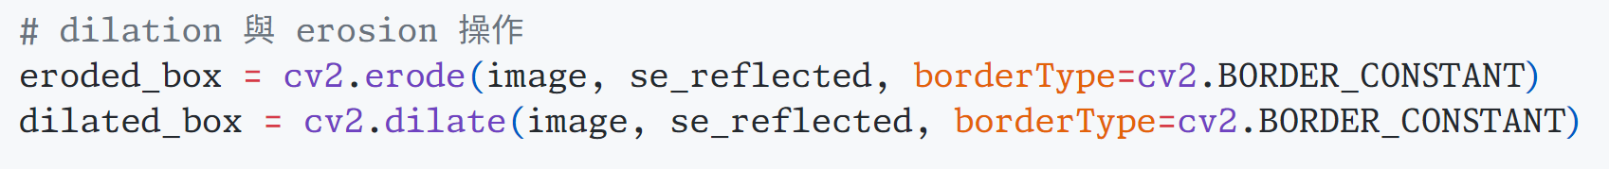

結果:

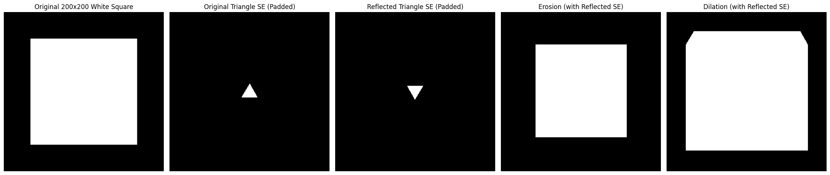

說明:

可以看出程式搭配opencv內建函式能夠正常的得到erosion與dilation的結果。

3b. 利用numpy實作之dilation，erosion函式取代cv2中函式

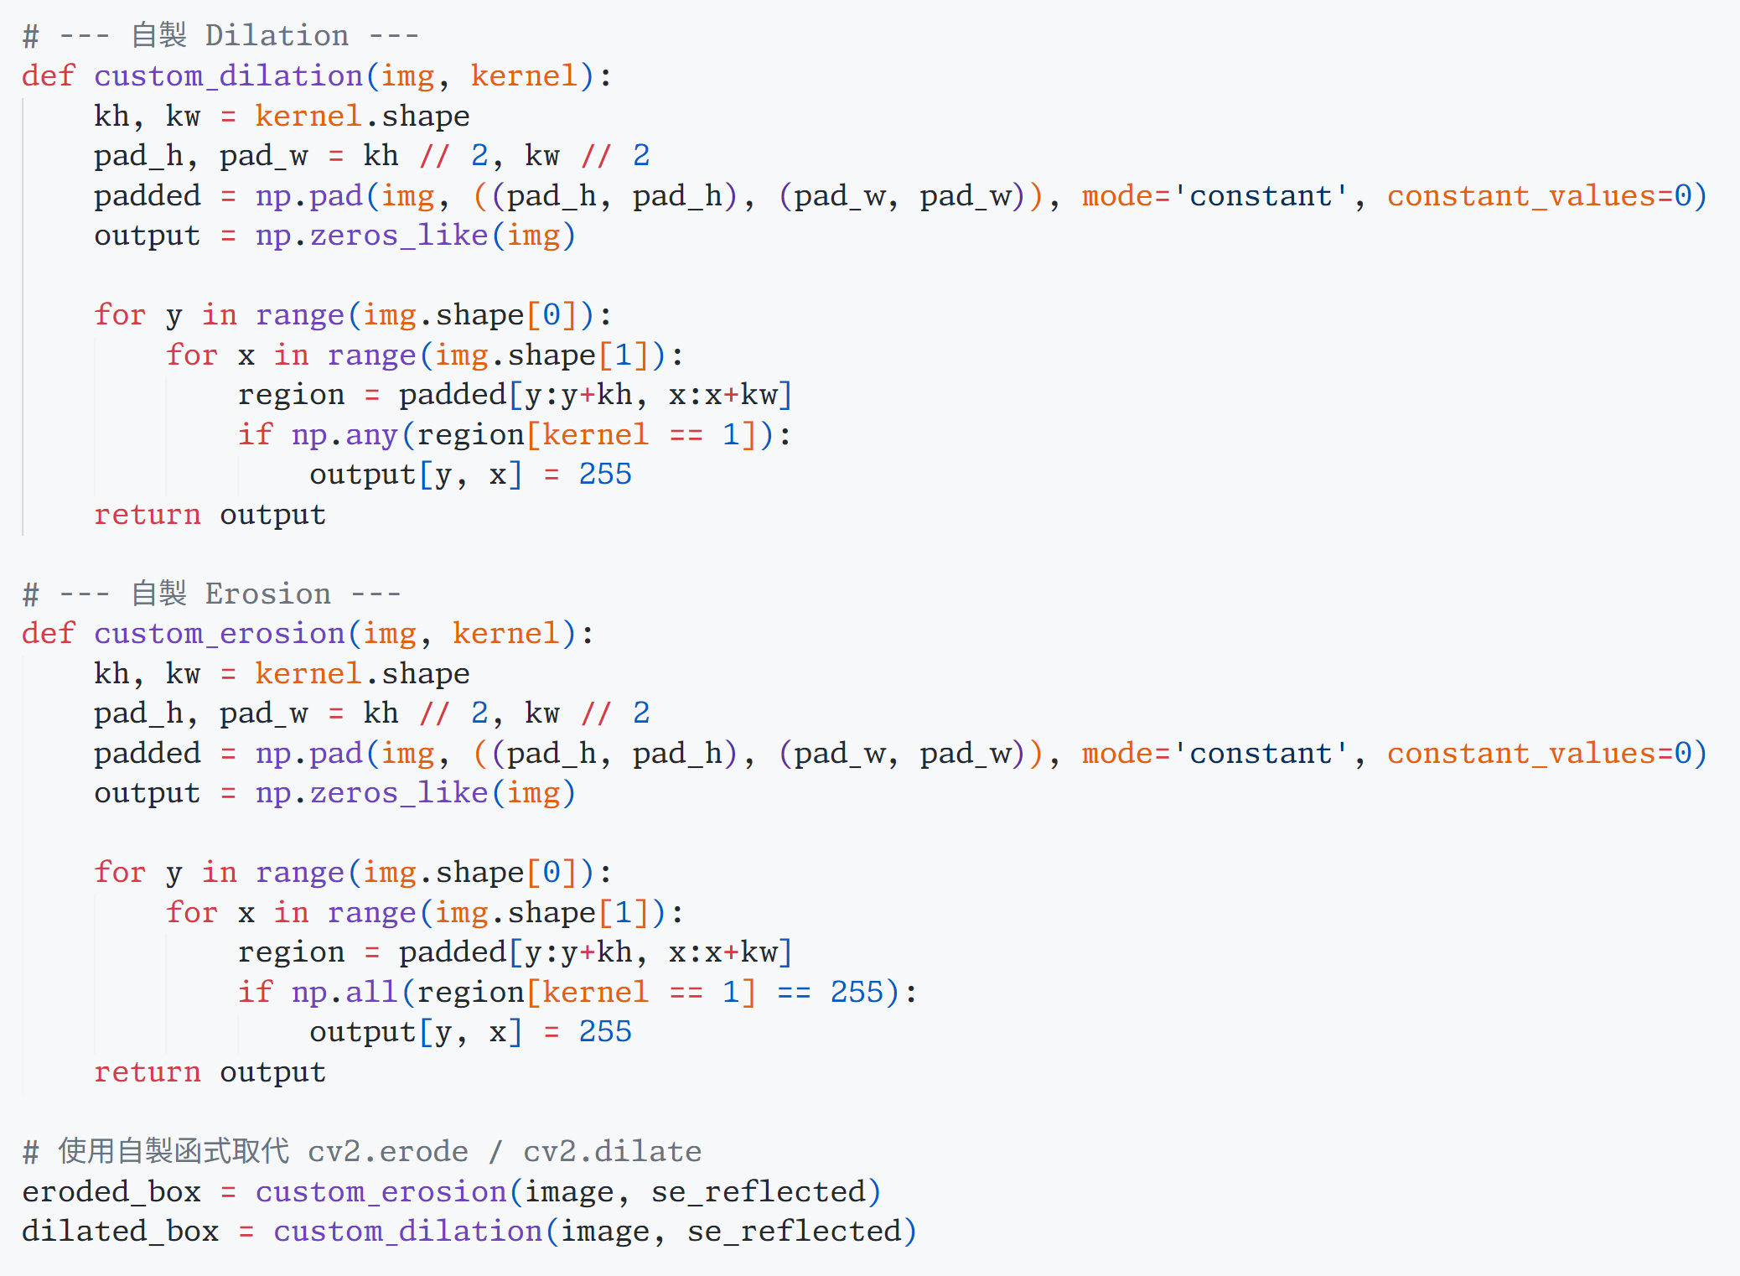

說明: 先做出一張純黑的圖(np.zeros_like())，利用np.any()以及np.all()來偵測是否SE有與image重疊或是包含於image，根據if判斷來輸出目標pixel是0還是255。

結果:

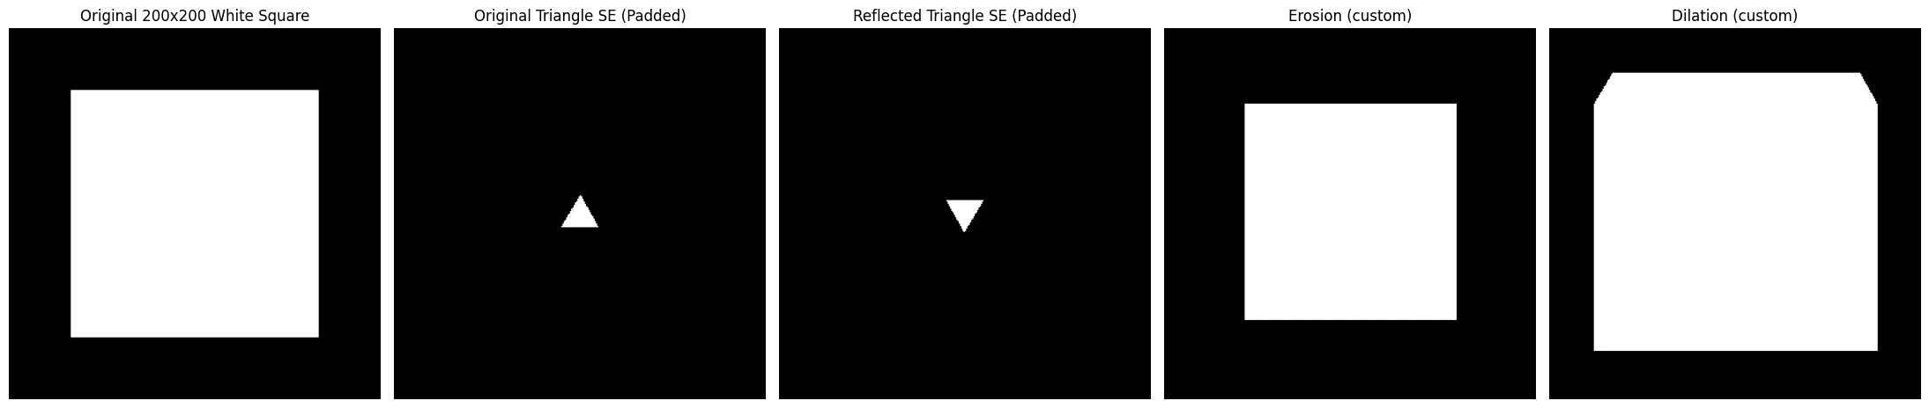

說明: 可以看到，結果與cv2中的dilation, erosion相同。

4. 針對SE做padding: 這邊我希望在visualization時能夠用相同比例檢視original image與structuring element，因此特別再實作SE的padding。

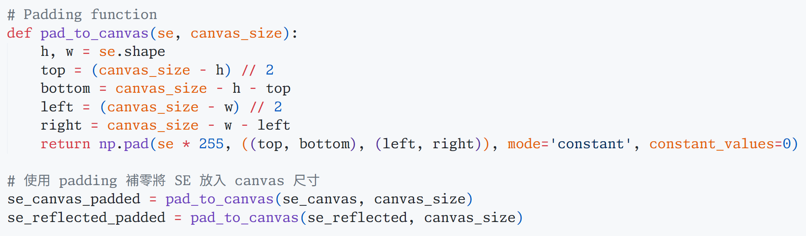

最終輸出結果:

